Стоит задача модернизировать Excel-программу по учету работы мастерской для ремонта обуви и изготовлению ключей вида

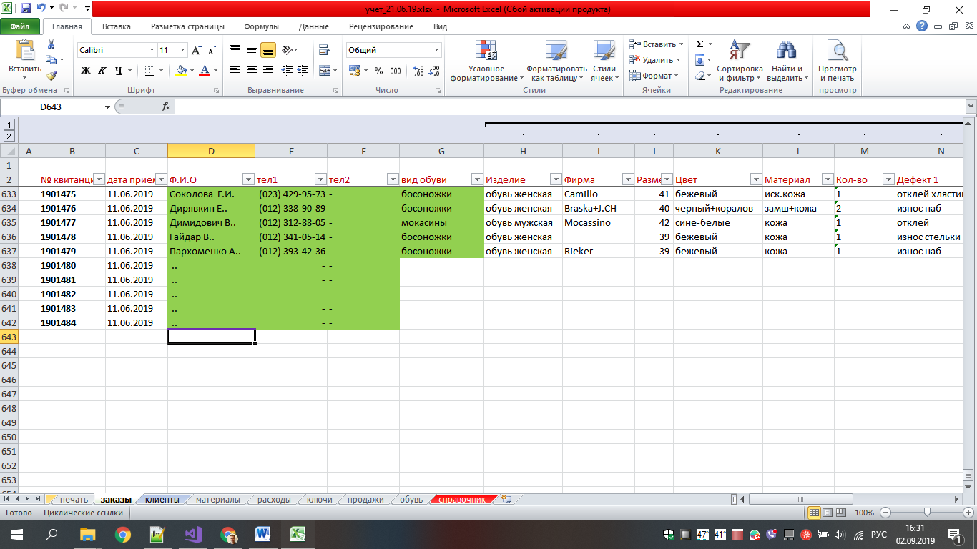

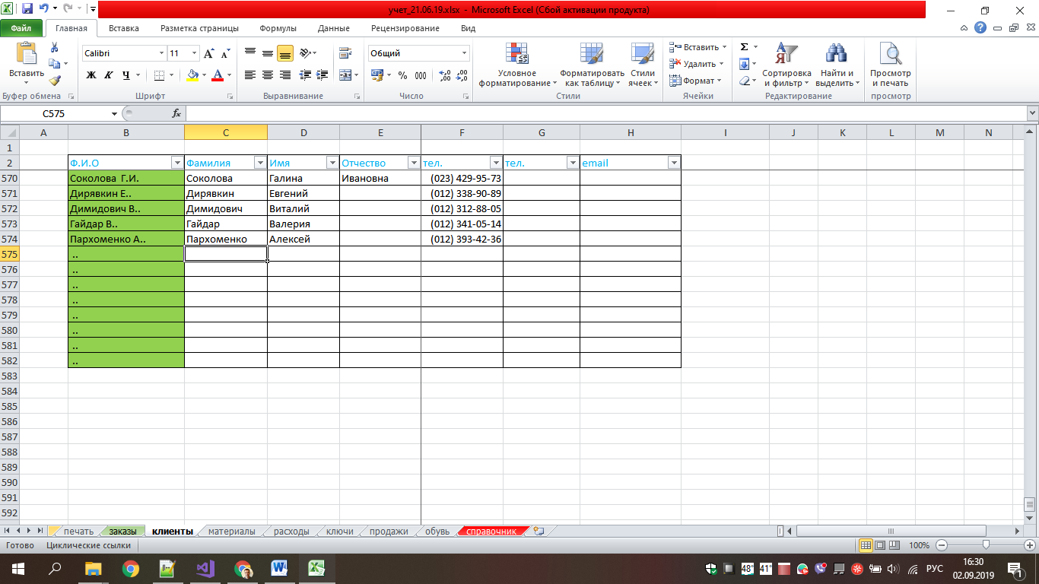

В виду маломощного компьютера мастерской, реализацию программы было решено сделать на платформе WPF MVVM (информацию хранить в отдельных xml-файлах).

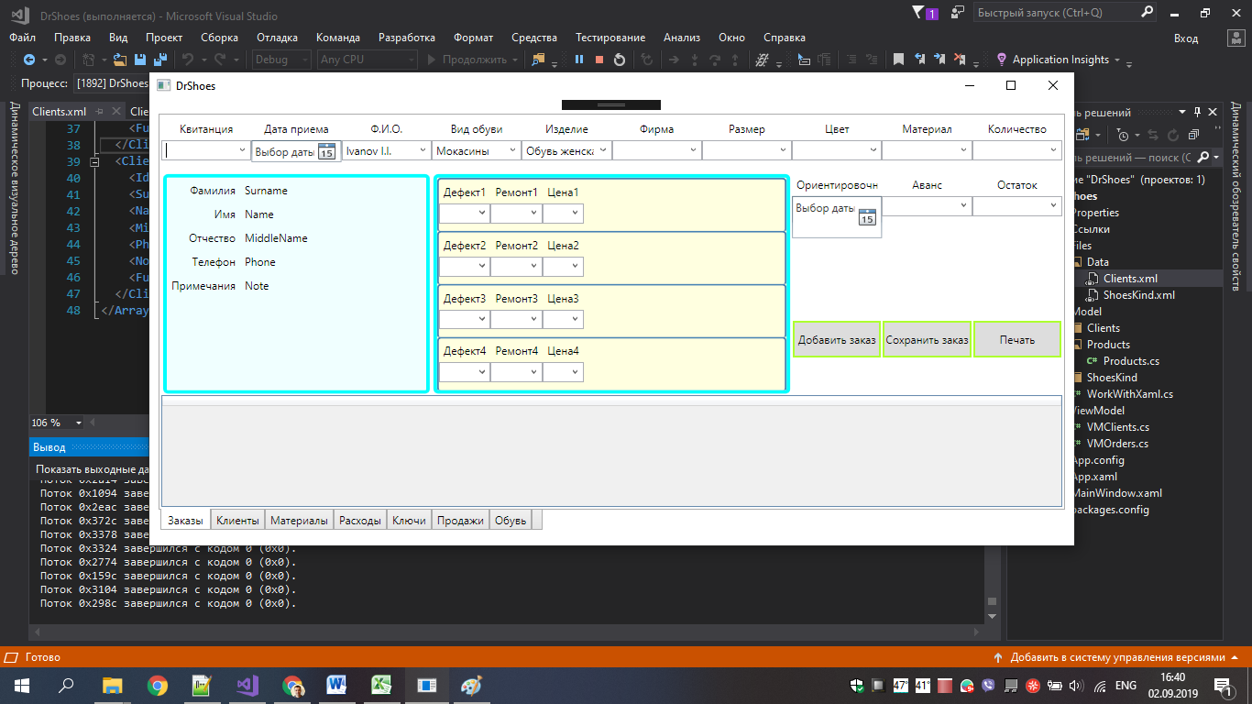

Проблема возникла при реализации паттерна MVVM, а именно не удается передать данные

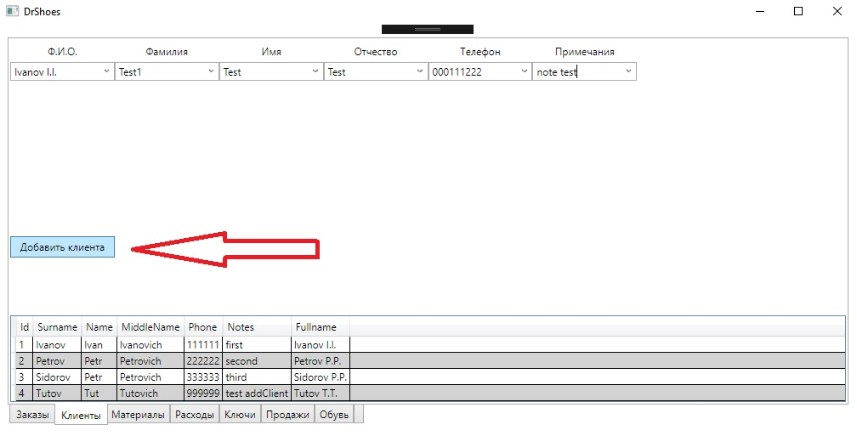

при изменении коллекции (в данном случае передать нового «Клиента» для добавления в коллекцию). Отступив от MVVM, прописав в файле MainWindow.xaml.cs действия по нажатию на кнопку «Добавить клиента», удалось частично решить проблему (клиенты добавляются и записываются, но таблица и комбобоксы не обновляются). Однако это в корне противоречит паттерну MVVM. Подскажите, пожалуйста, как правильно настроить приложение и заставить клиентов добавляться, удаляться и т.п.

С уважением, Владимир Магда

Vladimir.mahda@gmail.com